Oficio Nº 18.493
rrp/com
S.47ª/371ª

VALPARAÍSO, 19 de junio de 2023

Tengo a honra comunicar a US. que la Cámara de Diputados, en sesión del día de hoy, a petición del diputado Cristián Araya Lerdo de Tejada, acordó remitir a la Comisión de Seguridad Ciudadana para su estudio, votación e informe como segunda comisión técnica, el proyecto de ley que modifica la ley N°20.500, sobre asociaciones y participación ciudadana en la gestión pública, en materia de protección a dirigentes sociales, sus parientes y patrimonio, por agresiones físicas, psicológicas o daños a su propiedad con motivo del ejercicio de sus funciones, correspondiente al boletín N°16.031-06, una vez sea informado por la Comisión que US preside.

En consecuencia, para el cumplimiento del propósito antes señalado, solicito a US. instruir que el expediente de tramitación del proyecto de ley sea remitido, en su oportunidad, a la Comisión señalada.

Lo que pongo en vuestro conocimiento, por orden del señor Presidente de la Cámara de Diputados, y en virtud del referido acuerdo.

Dios guarde a US.
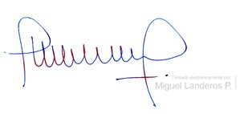

MIGUEL LANDEROS PERKIĆ
Secretario General de la Cámara de Diputados

